**Toeristische carnavalsbalans in de Oostkantons**

**Wandelaars, fietsers en feestvierders waren dit jaar vroeg bij de start**

**Tijdens de krokusvakantie peilde het Toeristisch Agentschap Oost-België bij zijn leden naar de bezettingsgraad in hun logementen. Naast een verhoogde gemiddelde bezettingsgraad in hotels en gastenkamers in de Oostkantons, bleek hieruit ook dat carnaval en Valentijn weinig impact hebben op de toeristische overnachtingen in de regio.**

In de enquête meldden hotels en vakantiewoningen een hogere bezettingsgraad voor de krokusvakantie van 2024 dan vorig jaar. De gemiddelde bezettingsgraad was 41,5% vergeleken met 34% in 2023. Hoewel er een hoger gemiddelde werd genoteerd voor vakantiewoningen dan voor hotels, waren de cijfers hier 53%, een daling ten opzichte van de 62% die in 2023 werd gemeld. Terwijl een derde van de vakantiewoningen in dezelfde periode vorig jaar volgeboekt was, meldde slechts een kwart van de logementen in dit segment dit jaar een bezettingsgraad van 100%.

**Belgische schoolvakanties hebben weinig invloed op het aantal boekingen**

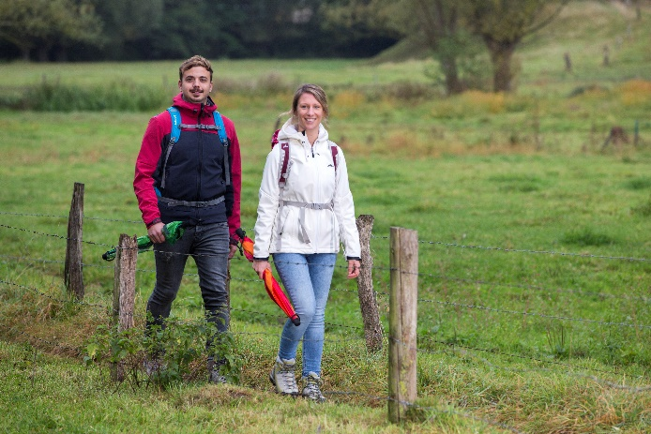Op de vraag welke factoren de grootste invloed hebben op de reservaties in hun branche, antwoordden 7 van de 10 hotel- en kamerverhuurders dat het weer de grootste factor is voor het aantal reservaties. Aan de kant van de vakantiewoningen, waar gasten hun vakantie langer op voorhand boeken, heeft het weer minder invloed. Hier gaf slechts 28% aan dat het weer een belangrijke factor is.

De schoolvakanties rond carnaval hadden volgens de respondenten over het algemeen geen significante invloed. Wat de schoolvakanties in de Duitstalige gemeenschap en Vlaanderen betreft, gaven slechts 3 op de 10 deelnemers aan dat deze een invloed hadden op de reservaties. Volgens de enquête hebben de Waalse schoolvakanties een nog kleinere invloed, met slechts een vijfde van de logementen die deze schoolvakanties als een boekingsfactor zien. Toch moet worden opgemerkt dat de invloed van vakantieweken op boekingen iets groter is bij vakantiewoningen, omdat gezinnen traditioneel de voorkeur geven aan dit type accommodatie.

Specifieke evenementen zoals carnaval of Valentijn waren een boekingsfactor voor een kwart van de ondervraagde hotels en gastenkamers. Bij de vakantiewoningen was carnaval van weinig belang en had Valentijn totaal geen invloed op de reservaties.

**Actieve vakanties populairder bij overnachtende gasten dan evenementen**

De ranglijst van favoriete activiteiten van gasten bevestigt dit beeld. Buitenactiviteiten zoals wandelen en fietsen staan ver bovenaan en worden door bijna alle deelnemers aan het onderzoek als de populairste activiteiten beschouwd. Deze worden gevolgd door gastronomie en wellness, die vooral populair zijn in hotels en gastenkamers. Carnaval en Valentijnsdag staan relatief laag op de ranglijst. Er waren echter zeer veel deelnemers tijdens carnaval, wat erop wijst dat veel dagtoeristen hun vakantie gebruikten om carnaval te vieren in de Oostkantons. De lage impact van Valentijn op boekingen in 2024 is niet verrassend, aangezien deze dag op Aswoensdag viel en dus precies op de dag na het einde van het carnavalsseizoen. Zelfs in 2018, toen Valentijnsdag voor het laatst op Aswoensdag werd gevierd, was het feest van de geliefden voor veel accommodaties in de Oostkantons geen doorslaggevende factor voor toeristische boekingen.

**Carnaval trok dagjestoeristen aan**

Ondanks de geringe impact van de carnavalsdagen op de boekingen in de accommodatiebedrijven in de Oostkantons, trok de feestelijke drukte veel dagjesmensen aan. Naast feestvierders uit de lokale gemeenschap namen ook dagtoeristen deel aan het Malmedy Cwarmê. "De 2024 editie van het carnaval in Malmedy is zeer goed verlopen, in een zeer gezellige sfeer. Op zondag kwamen 20.000 bezoekers de optocht bewonderen, die bestond uit 5.000 gemaskerde mensen, 15 muziekverenigingen en 26 praalwagens. Op dinsdag kwam het festival tot een passend einde met de verbranding van de Haguète," aldus Jean Maus, directeur van het Koninklijk Bureau voor Toerisme van Malmedy.

In de Duitstalige gebieden werd carnaval volgens de Rijnlandse traditie gevierd met drukbezochte carnavalsoptochten en volle feestzalen. In tegenstelling tot het carnaval van Malmedy, waar de traditionele personages de toeschouwers betrekken bij hun ondeugende maar vriendelijke spelletjes, wordt het Rijnlandse carnaval gekenmerkt door carnavalsprinsen met entourages, steeds wisselende thematische praalwagens en gekostumeerde groepen die kleurrijke confetti en snoep uitdelen.

**Vooruitzichten voor de komende schoolvakanties in Wallonië**

Sinds vorig jaar vallen de schoolvakanties in Wallonië niet meer noodzakelijk samen met die in de andere delen van het land. Terwijl Waalse leerlingen vorige week naar school gingen, hebben ze vanaf 26 februari twee weken schoolvakantie. De huidige bezettingsgraad voor hotels en gastenkamers in de Oostkantons voor deze periode is 27%. De vakantiewoningen melden tot nu toe een gemiddelde bezettingsgraad van 34%. Er zijn dus nog enkele bedden beschikbaar voor je reis naar de Oostkantons. De gastheren van de logiesverstrekkende bedrijven verwachten je met plezier.

**Nuttige links:**

Logementplaatsen in de Oostkantons:

[ostbelgien.eu/nl/verblijven/alle-accommodaties](http://www.ostbelgien.eu/nl/verblijven/alle-accommodaties)

Evenementen in de Oostkantons: [ostbelgien.eu/nl/evenementen](http://www.ostbelgien.eu/nl/evenementen)

Plezierwandelingen in de Oostkantons: [ostbelgien.eu/nl/wandelen/plezierwandelingen](https://www.ostbelgien.eu/nl/wandelen/plezierwandelingen)

Fietstochten in de Oostkantons: [ostbelgien.eu/nl/fiets/vennbahn/ovelo-fietstochten](https://www.ostbelgien.eu/nl/fiets/vennbahn/ovelo-fietstochten)

*Info over de enquête: De online-enquête werd uitgevoerd bij de bedrijven die lid zijn van het Toeristisch Agentschap Oost-België. De enquête heeft betrekking op de periode van de krokusvakantie in de DG en Vlaanderen van 12 tot 16 februari 2024, evenals de Waalse schoolvakantie van 26 februari tot 8 maart 2024 en werd uitgevoerd tussen 14 en 16 februari. De resultaten zijn niet wettelijk bindend en hebben uitsluitend betrekking op de accommodatiebedrijven in de Oostkantons die deelnamen aan de enquête.*

**Foto’s:**

1. Ondanks het regenachtige weer trokken veel wandelaars naar buiten.

© Best of Wandern/Thomas Bichler

2) Sommige accommodaties in de Oostkantons hadden speciale Valentijnsaanbiedingen. ©My Hotel

3) Carnaval trok vooral dagtoeristen naar de regio.

©ostbelgien.eu/Michael Dehaspe